“润心课堂”全民艺术普及进机关培训开始啦

为进一步推进我区全民艺术普及工作，加强机关文化建设，切实提升全区机关干部职工的艺术素养和审美水平，润州区文化体育和旅游局决定面向全区机关开展“润心课堂”全民艺术普及进机关活动，本次活动由润州区文化馆承办，邀请镇江市文艺界的优秀教师进行授课。
活动仅对润州区区级机关事业单位及各街道机关工作人员开放，不收取任何学费。欢迎各位扫码报名！

报名须知
1、本次活动仅对润州区区级机关事业单位及各街道机关工作人员开放。工作人员将对报名信息进行审核。
2、本次培训全部免费。
3、课程所需相关服装、工具自备（古筝由主办方提供）。
4、本次培训预计7月26-31日开课，所有课程均为8课时。开课上课时间如遇节假日或其他原因需调整的，学员按接收的通知为准，学员因特殊情况不能前往上课的，应及时向授课教师请假，原则上请假次数不超过2次。
5、本次“润心课堂”开设素描、书法、合唱等课程，每人限报两项，人数不满一半不开课。请结合个人兴趣和时间安排，仔细考虑后再报名。
6、7月23日下午16:00截止报名，如有问题请咨询润州区文化馆，联系电话：85278119。
7、本次报名平台为“江苏公共文化云”，报名前请先注册成为用户。注册流程见文末。
8、报名请务必加入QQ群：713184401，以免错过课程信息。

课程介绍
课程 | 上课时间 | 人数上限 | 上课地点
素描 | 周三晚  19:00-20:00 | 10人 | 万科魅力之城中央大街罗森楼上米罗艺树私立美校
书法 | 周三晚  19:00-20:00 | 10人
宋代点茶1班 | 周五晚  19:00-20:00 | 每班10人
宋代点茶2班（新增） | 周四晚  19:00-20:00
合唱 | 周二晚  19:00-20:00 | 30人 | 万科社区大会议室
中国舞提高班 | 周二晚  19:00-20:00 | 每班20人 | 朱方大厦9楼919正隆艺术中心
中国舞普通班 | 周四晚  18:00-19:00
国标舞  拉丁舞班 | 周三晚  18:00-19:00
国标舞  摩登舞班 | 周三晚  19:10-20:10
古筝提高班 | 周四晚  19:00-20：00 | 每班8人 | 南山华庭商务中心3号楼302筝筝日上艺术中心
古筝1班 | 周六晚  18:50-19:50
古筝2班 | 周日下午16:10-17:10
瑜伽1班 | 周三晚  19:10-20:10 | 10人 | 朱方大厦9楼919正隆艺术中心
瑜伽2班 | 周一中午  12:30-13:30 | 每班15人 | 艾尚健身中心  （常发广场对面）
瑜伽3班 | 周四中午  12:30-13:30
瑜伽4班 | 周六下午16:00-17:00
八段锦1班 | 周三晚  19:00-20:00 | 每班30人 | 万科社区舞蹈室
八段锦2班 | 周六上午  9:30—10:30

素描
（限报10人）
上课时间：每周三晚19:00—20:00
课程介绍：彩铅画，是一种综合了素描和色彩之间的绘画形式。它的独特性在于色彩丰富且细腻，可以表现出较为轻盈、通透的质感。
任课老师：杨世荣，毕业于南京艺术学院插画专业，米罗艺树小米美院创始人。
上课地点：万科魅力之城中央大街罗森楼上米罗艺树私立美校
准备器具：一盒48色彩铅
扫码报名：

书法
（限报10人）
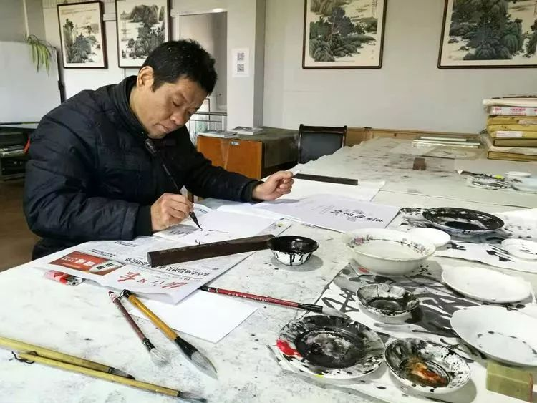
上课时间：每周三晚19:00—20:00
课程介绍：狭义而言，书法是指用毛笔书写汉字的方法和规律。包括执笔、运笔、点画、结构、布局(分布、行次、章法)等内容。例如，执笔指实掌虚，五指齐力;运笔中锋铺毫;点画意到笔随，润峭相同;结构以字立形，相安呼应;分布错综复杂，疏密得宜，虚实相生，全章贯气;款识字古款今，字大款小，宁高勿低等。
任课老师：时逸之，江苏省诗词协会会员，镇江市书法家协会会员，镇江市硬笔书法家协会会员，镇江多景诗书画苑院长。
上课地点：万科魅力之城中央大街罗森楼上米罗艺树私立美校
准备器具：笔、墨、书法毛边纸
扫码报名：

宋代点茶
（每班限报10人）
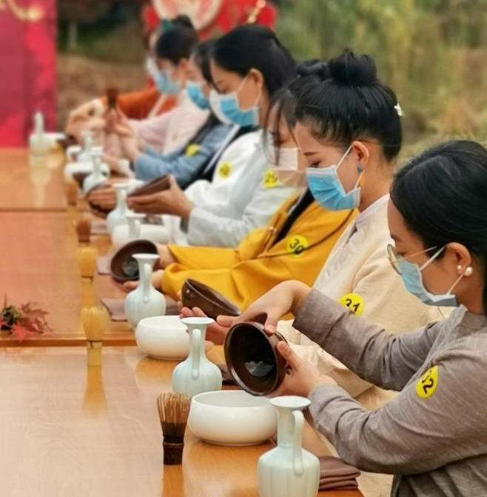
课程介绍：点茶技艺。点茶是古代沏茶方法之一，宋代的点茶形式是将团饼经炙茶后将茶碾磨成粉末状，然后再用筛罗分筛出最细腻的茶粉投入茶盏中，即用沸水冲点，随即用茶筅快速击打，使茶与水充分交融并使茶盏中出现大量白色茶沫为止。
任课老师：宋联可，江苏大学管理学员副教授，宋代点茶第3代传承人。2014年开始招收外姓弟子，至今已收徒139人，遍布5个国家、60多个城市，共影响了上百万人了解与学习点茶。已完成多个课题，拥有专利、版权、著作、论文等多项成果，获得1个国级荣誉、2个省级荣誉、5个市级荣誉，受到多国政要接见，多个省市部门多次考察关心。
上课地点：万科魅力之城中央大街罗森楼上米罗艺树私立美校

宋代点茶1班
上课时间：每周五晚19:00—20:00
扫码报名：

宋代点茶2班（新增）
上课时间：每周四晚19:00—20:00
扫码报名：

合唱
（限报30人）
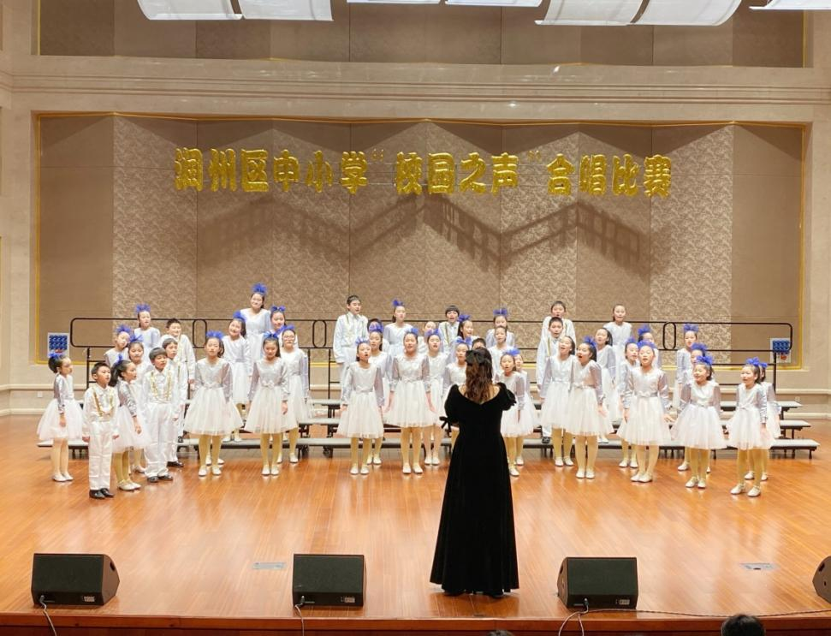
上课时间：每周二晚19:00—20:00
课程介绍：合唱指集体演唱多声部声乐作品的艺术门类，常有指挥，可有伴奏或无伴奏。它要求单一声部音的高度统一，要求声部之间旋律的和谐，是普及性最强、参与面最广的音乐演出形式之一。
任课老师：薛莹，毕业于天津师范大学，从事小学音乐教学工作已有8年，擅长声乐与合唱教学，是镇江市首届合唱指挥培训班成员。编排的合唱作品多次在市区获得奖项。
上课地点：万科社区大会议室
扫码报名：

中国舞
（每班限报20人）
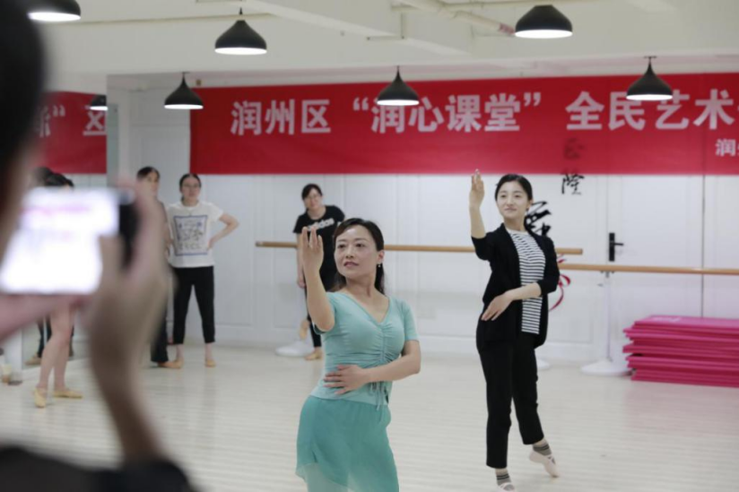
课程介绍：中国舞创立于二十世纪五十年代。改革开放以后，芭蕾舞从俄罗斯开始传入中国，中国舞则借鉴结合了芭蕾舞的训练体系，并融合中国武术、传统戏曲、民间杂技的手眼身法步等技术、技巧融合而成。
上课地点：朱方大厦9楼919正隆艺术中心
准备器具：软底练功鞋、服装首次上课之后由任课教师与学员确定

提高班
（仅限2020年全民艺术普及进机关中国舞班的学员报名）
上课时间：每周二晚19:00-20:00
任课老师：叶静，毕业于南京艺术学院，拥有十三年丰富的教学经验、2019年带学生参加桃李杯独舞专场，获得两个一等奖、并获优秀指导教师奖。
扫码报名：

普通班
上课时间：每周四晚18:00-19:00
任课老师：罗雅，北京舞蹈学院中国舞教师资格证书。
扫码报名：
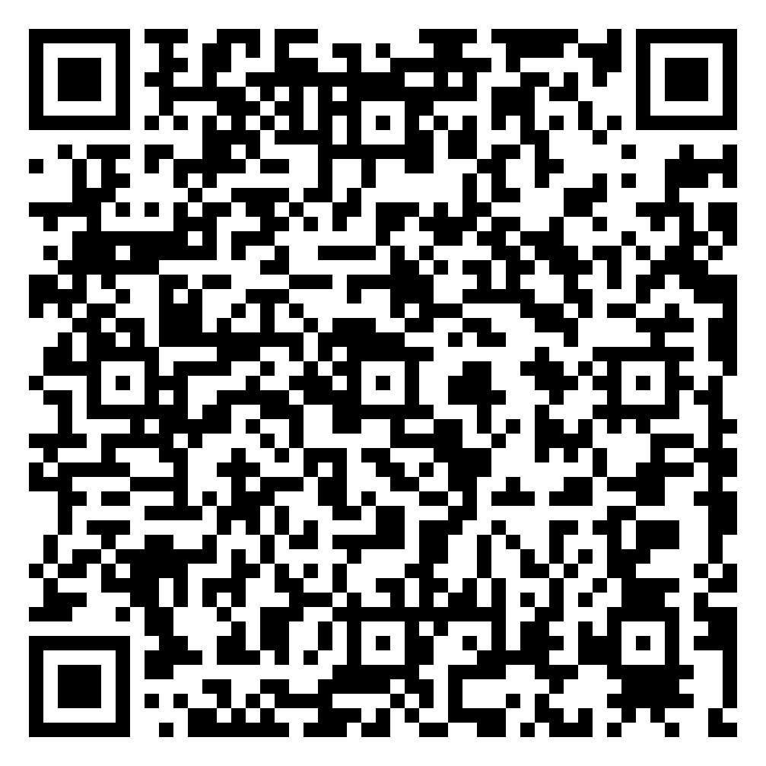

国标舞
（每班限报20人）
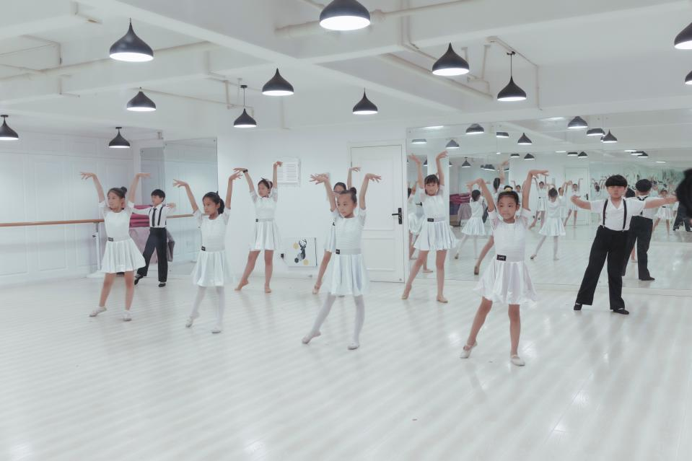
课程介绍：国标舞，又称“国际标准舞”，由社交舞转化而来，是体育与艺术高度结合的一项体育项目，是一种男女为伴的步行式双人舞的竞赛项目。分两个项群：摩登舞和拉丁舞，十个舞种。其中摩登舞项群含有华尔兹、维也纳华尔兹、探戈、狐步和快步舞，拉丁舞项群包括伦巴、恰恰、桑巴、牛仔和斗牛舞。每个舞种均有各自舞曲、舞步及风格。
任课老师：李不言，2017-2019镇江市中学生拉拉操比赛优秀教练员、2020江苏省少儿春晚优秀指导教师。
上课地点：朱方大厦9楼919正隆艺术中心
准备器具：男士上身黑色衬衣、下身黑色西装裤；女士上身黑色或白色短袖、下身黑色练功裙或练功裤。拉丁班准备男/女式拉丁鞋，摩登班准备男/女式摩登鞋。

拉丁舞
上课时间：每周三晚18:00-19:00
扫码报名:

摩登舞
上课时间：每周三晚19:10-20:10
扫码报名：

古筝
（每班限报8人）
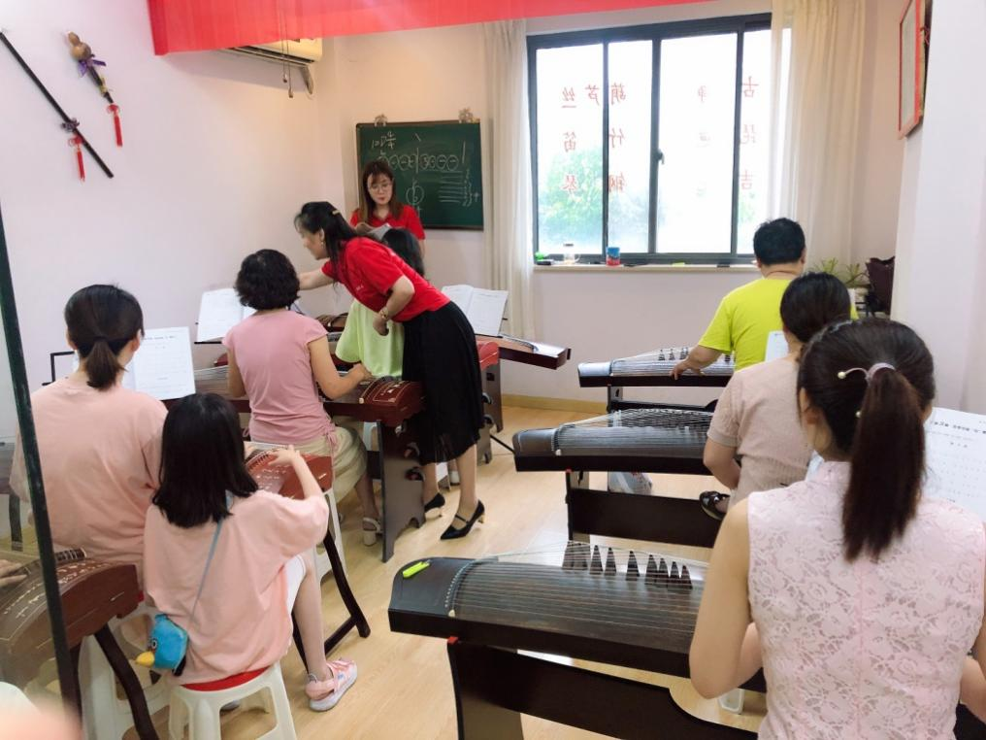
课程介绍：从对古筝的空白，由深入浅的学习。认识音阶1234567，古筝的五大音区，倍高音，高音，中音，低音和倍低音区。古筝的具体指法，勾，抹，托，大撮的运用。弹奏组合指法练习，学习乐曲 《笑傲江湖》，一曲江苏民歌《茉莉花》。
上课地点：南山华庭商务中心3号楼302筝筝日上艺术中心
注意事项：报名需准备40元材料费(包含书和指甲)

提高班
（仅限2020年全民艺术普及进机关古筝班的学员报名）
上课时间：每周四晚19:00-20：00
任课老师：梁瑛，2020年全国中小学艺术特长生等级测评优秀指导老师、2020年镇江少儿春节联欢晚会优秀指导老师、南京艺术学院艺术考级优秀指导老师。
扫码报名：
普通1班
上课时间：周六晚18:50-19:50
任课老师：王娟，2020年全国中小学艺术特长生等级测评优秀指导老师、2019年镇江少儿春节联欢晚会优秀指导老师、2019年南京艺术学院艺术考级优秀指导老师。
扫码报名：

普通2班
上课时间：每周日下午16:10-17:10
任课老师：张媛，镇江少儿春节联欢晚会优秀指导老师、全国中小学艺术特长生等级测评优秀指导教师、南京艺术学院优秀指导老师。
扫码报名：
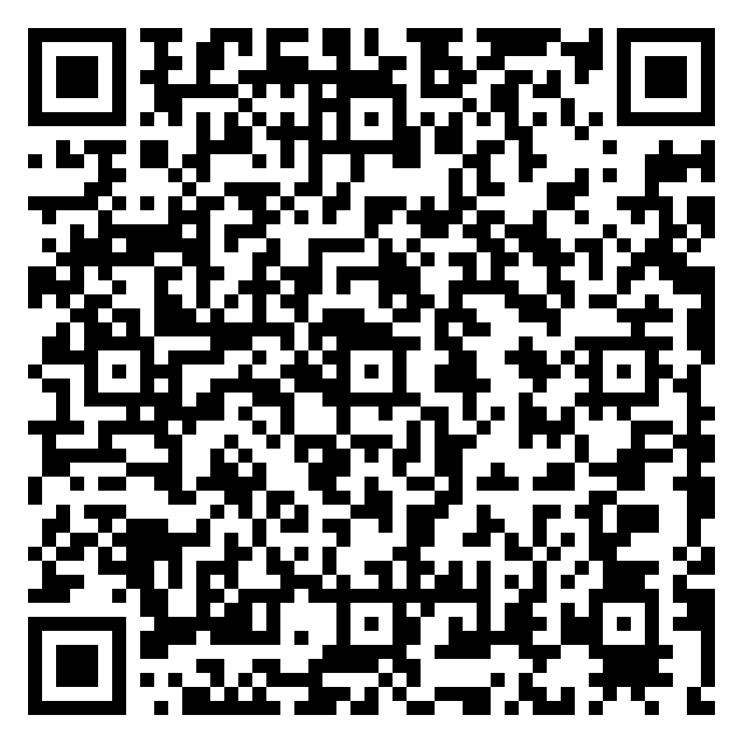

瑜伽
瑜伽1班
（限报10人）
上课时间：每周三19:10-20:10
课程介绍：瑜伽是一项有着5000年历史的关于身体、心理以及精神的练习，起源于印度，其目的是改善身体和心性。
任课老师：杨立群，获得国际瑜伽协会颁发的初中级瑜伽教练证，空中瑜伽一级教练证。擅长哈他瑜伽、阴瑜伽、流瑜伽、空中瑜伽教学。
上课地点：朱方大厦9楼919正隆艺术中心
准备器具：浅色系瑜伽服
扫码报名：
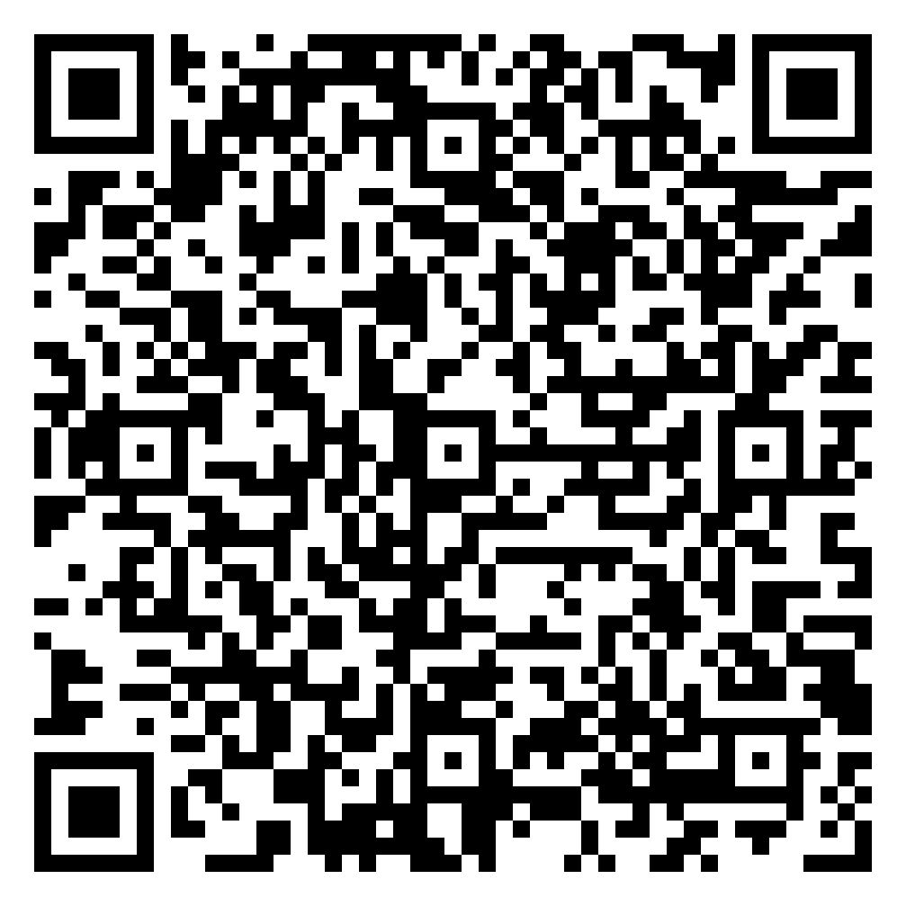

瑜伽2、3、4班
（每班限报15人）
课程介绍：瑜伽教学。瑜伽是一项有着5000年历史的关于身体、心理以及精神的练习，起源于印度，其目的是改善身体和心性。
任课老师：钱奕然，国际高级瑜伽导师、健身瑜伽六段位、健身瑜伽三级裁判员。
上课地点：艾尚健身中心（常发广场对面）
准备器具：准备瑜伽服

瑜伽2班
上课时间：每周一中午12:30-13:30
扫码报名：

瑜伽3班
上课时间：每周四中午12:30-13:30
扫码报名：
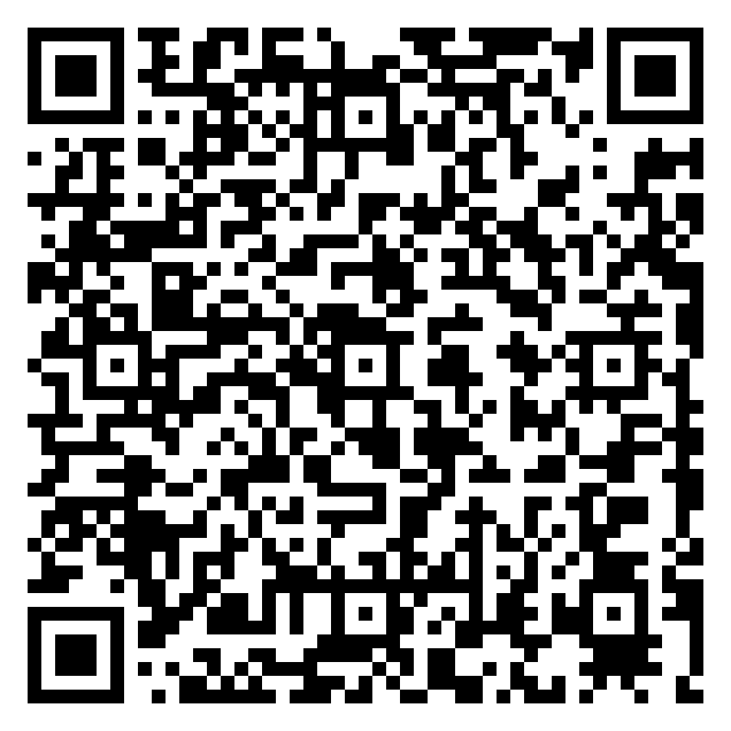

瑜伽4班：
上课时间：每周六下午16:00-17:00
扫码报名：

八段锦
（每班限报30人）

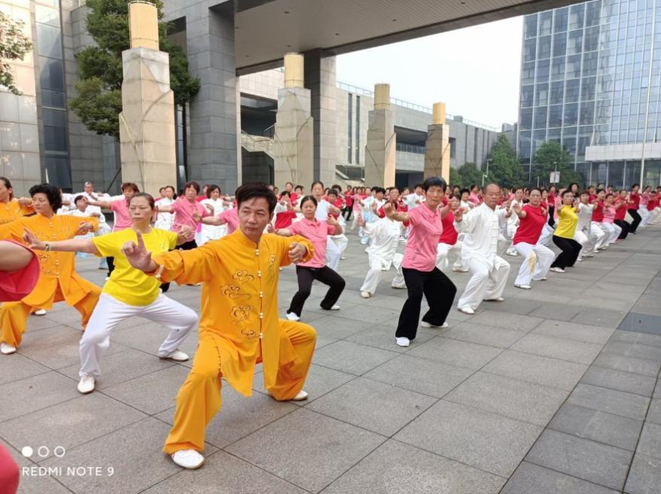
课程介绍：八段锦功法是一套独立而完整的健身功法，起源于北宋，至今共八百多年的历史。现代的八段锦在内容与名称上均有所改变，此功法分为八段，每段一个动作，故名为“八段锦”，练习无需器械，不受场地局限，简单易学，节省时间，作用极其显著；效果适合于男女老少，可使瘦者健壮，肥者减肥。
上课地点：万科社区舞蹈室
准备器具：舒适的衣服和鞋子

八段锦1班
上课时间：每周三晚19:00—20:00
任课老师：陈峰，国家级社会体育指导员，曾多次被市体育局和润州区文体旅局选派参加省市健身气功比赛，荣获集体优胜奖和个人第一名。
扫码报名：
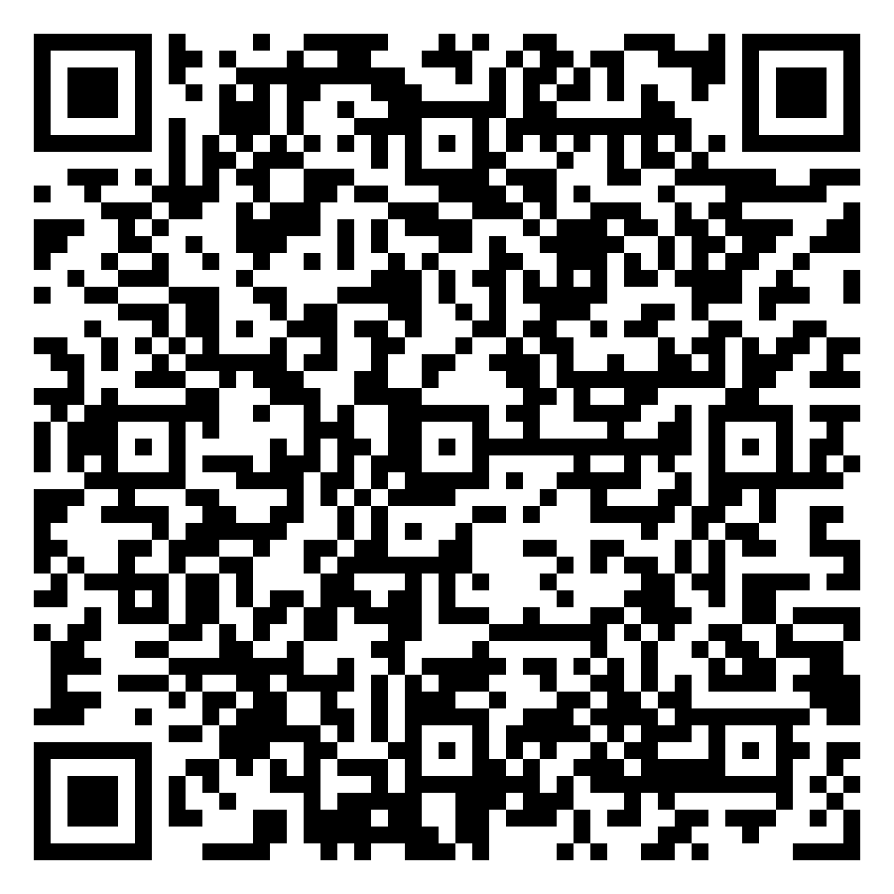

八段锦2班
上课时间：每周六上午9:30—10:30
任课老师：郑旭兰，国家级社会体育指导员，润州区朱方大厦健身站站长，积极推广健身气功新功法和普及功法。
扫码报名：
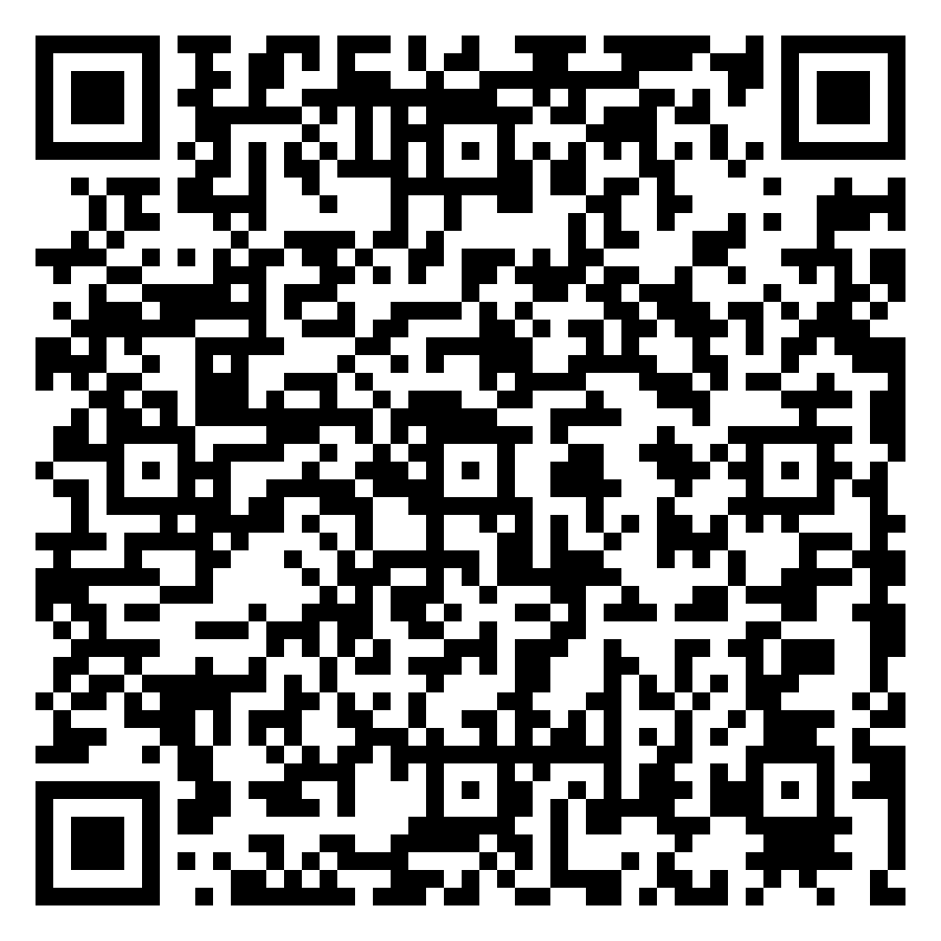

如何注册“江苏公共文化云”？

第一步：扫码关注“江苏公共文化云”
第二步：点击“立即注册”
第三步：输入手机号+获取验证码+设置密码+点击“立即注册”
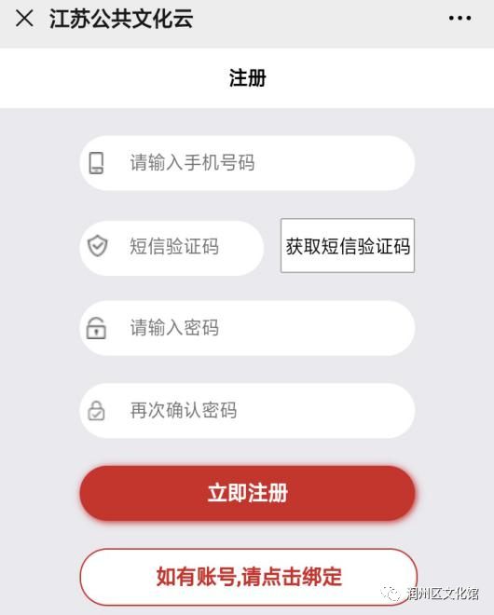
第四步：修改用户名为单位+姓名
完成以上步骤即可扫码报名！

打开QQ扫码入群

